**Appel à manifestation d’intérêt :**

**Contribuer à l’élaboration d’une revue de littérature critique sur les enjeux**

**croisés du numérique et de la gouvernance en Afrique de l’Ouest**

**Contexte**

Fondé en 1999, le Global Development Network (GDN) est une organisation internationale publique qui soutient une recherche en sciences sociales de qualité et orientée vers l’action dans les pays à revenus faibles ou intermédiaires.

Dans ce cadre, le Programme Savoirs Sahel 2, financé par l’Agence Française de Développement (AFD) et mis en œuvre dans sa deuxième composante par le GDN depuis 2022, accompagne des think tanks au Burkina Faso, en Mauritanie, au Sénégal et au Tchad, dans leur ambition de devenir des acteurs clés de la production de savoirs et de la formulation de politiques publiques. Au-delà d’un appui financier adapté aux besoins, le programme propose également des opportunités de renforcement de capacités et de mise en réseau. Il comprend également un temps fort annuel : la Foire aux savoirs, un événement qui réunit think tanks, décideurs politiques et partenaires internationaux afin de renforcer les synergies entre ces différents acteurs autour de l’usage des données probantes dans les politiques publiques de la région.

La deuxième édition de la Foire aux Savoirs, s’est tenue à Cotonou (Bénin) les 21 et 22 mai 2025 sur le thème : « Digitalisation et enjeux de gouvernance en Afrique de l’Ouest ». Organisée par le GDN, en partenariat avec le Centre Africain pour le Développement Équitable (ACED) et avec le soutien du Centre de Recherches pour le Développement International (CRDI) et la Fondation Robert Bosch, l’événement a rassemblé plus de 70 participants, dont des chercheurs issus de 14 think tanks nationaux et régionaux, des représentants d’agences nationales du numérique, de la société civile, du secteur privé technologique, ainsi que des acteurs internationaux du développement pour co-construire un agenda régional de recherche sur le numérique et la gouvernance. Son format innovant de « marché de la connaissance », combiné à une ouverture géographique élargie à l’Afrique de l’Ouest, a favorisé un effort collaboratif approfondi, aboutissant à l’identification de six axes thématiques problématisés et à la priorisation de trente-cinq questions de recherche.   
  
A la suite d’une première phase de consultation publique élargie sur la version préliminaire de cet agenda, le GDN lance à présent un appel à manifestation d’intérêt destiné aux think tanks ouest-africains souhaitant contribuer à la réalisation d’une revue de littérature critique sur les problématiques pré-identifiées. L’objectif est d’évaluer la pertinence académique et politique des questions formulées, en mettant en évidence les écarts potentiels entre les connaissances disponibles et les politiques publiques liées aux thématiques explorées.

Cet appel s’inscrit dans une démarche visant à orienter, sur le moyen terme, les capacités de recherche et les investissements vers des questions prioritaires, qui répondent aux préoccupations politiques et sociales de la région.

Pour en savoir plus sur les objectifs, la méthodologie, et les axes thématiques de l’agenda de recherche sur le numérique et la gouvernance en Afrique de l’Ouest, consultez la note disponible [ici](https://www.gdn.int/sites/default/files/Draft%20note%20-%20Agenda%20de%20recherche%20-%20Nume%CC%81rique%20et%20gouvernance%20en%20Afrique%20de%20l%27Ouest.pdf).

**Objectif de l’appel**

Cet appel à manifestation d’intérêt a pour objectif principal d’identifier des think tanks établis en Afrique de l’Ouest, désireux de collaborer et mettre à profit leurs expertises respectives, à travers la réalisation d’une revue de littérature critique faisant émerger des questions de recherche à fort enjeu politique et encore peu explorées.

Plus spécifiquement, cet appel vise à :

* Poursuivre la consultation publique entamée en ciblant des acteurs clés de la production de savoirs et de l’influence des politiques publiques, afin d’identifier des questions à l’intersection des connaissances disponibles et des enjeux politiques urgents sur le thème du numérique et de la gouvernance en Afrique de l’Ouest ;
* Renforcer la collaboration régionale entre think tanks issus de différents pays autour d’enjeux partagés à l’échelle ouest-africaine ;
* Identifier des partenaires potentiels, susceptibles de contribuer, à plus long terme, à la mise en œuvre de l’agenda de recherche en cours d’élaboration.

**Description de la mission**

La mission proposée consiste à réaliser une revue de littérature critique et appliquée sur l’un des six axes thématiques pré-identifiés dans l’agenda préliminaire de recherche (disponible [ici](https://www.gdn.int/sites/default/files/Draft%20note%20-%20Agenda%20de%20recherche%20-%20Nume%CC%81rique%20et%20gouvernance%20en%20Afrique%20de%20l%27Ouest.pdf)). Ce travail s’organisera en trois grandes phases :

1/ Réalisation d’une revue de littérature de type étude de la portée ou *scoping review* :   
Il s’agira de cartographier l’état des connaissances existantes sur l’un des six axes thématiques de l’agenda, en mobilisant une méthodologie rigoureuse visant à identifier les types de données probantes disponibles sur la problématique générale de l’axe thématique. L’objectif est de réorganiser et reformuler les questions de recherche pré-identifiées, en fonction de leur degré de couverture dans la littérature et des lacunes dans les connaissances existantes.

2/ Cartographie des **enjeux de politiques publiques liés à l’axe thématique :   
Il s’agira de faire l’inventaire des priorités de politiques publiques au niveau régional en lien avec la problématique générale de l’axe thématique.**

**3/ Analyse croisée des connaissances disponibles et des enjeux politiques :   
La dernière phase consistera à analyser les "angles morts"** entre la recherche académique et les priorités politiques autour des enjeux identifiés. Elle débouchera sur une synthèse problématisée de l’axe thématique, mettant en perspectives les questions pré-identifiées par rapport aux questions d’intérêt public les moins couvertes par la recherche.

La durée envisagée pour la réalisation de cette mission est de quatre semaines.

**Livrables attendus**

* Rapport d’étude de la portée ou *scoping review* incluant un inventaire structuré et analytique des connaissances scientifiques et des priorités de politiques publiques existantes sur la problématique de l’axe thématique ;
* Note de synthèse stratégique (5 pages maximum) mettant en perspective les questions de recherche pré-identifiées par rapport à une analyse de l’écart entre les connaissances disponibles et les enjeux politiques liés à l’axe thématique, et incluant une sélection de questions de recherche correspondant aux priorités politiques peu couvertes par la littérature ;
* Bibliographie consultée.

**Profils recherchés**

GDN invite les think tanks basés en Afrique de l’Ouest francophone à exprimer leur intérêt dans le cadre de cet appel.

Une condition essentielle est de pouvoir démontrer une réelle capacité à collaborer avec un autre think tank de la région.

Les think tanks soumissionnaires doivent également être en mesure de démontrer les compétences suivantes :

* Une expérience avérée en analyse des politiques publiques en Afrique de l’Ouest ;
* Une expertise en recherche documentaire critique (revues de littérature systématiques et non systématiques etc.) ;
* Un réseau établi avec des acteurs académiques, politiques et de la société civile, à l’échelle nationale et/ou régionale ;
* Une capacité à diffuser des résultats de recherche de manière stratégique et auprès de publics variés ;
* Des exemples de collaboration réussies avec d’autres think tanks ou organismes de recherche.

Ces expériences devront être justifiées à travers des exemples de projets, d’expériences professionnelles ou de publications scientifiques.

**Budget**

Une subvention exploratoire de 4,000 euros, à répartir entre les deux think tanks partenaires, est prévue pour accompagner le travail sur chaque axe thématique.

**Modalités de soumission**

GDN invite les think tanks à exprimer leur intérêt avant le 26 septembre 2025. Les équipes intéressées sont invitées à envoyer les documents suivants (en français) à l’adresse email suivante : [recherchefrancophone@gdn.int](mailto:recherchefrancophone@gdn.int)

* Une note de manifestation d’intérêt selon le modèle fourni en annexe ;
* Une lettre de soutien du responsable de l’institution selon le modèle fourni en annexe ;
* Les CVs des membres de l’équipe proposés pour cette mission.

**Processus et calendrier de sélection**

Les soumissions seront examinées jusqu’au 3 octobre, selon les critères décrits plus haut.

A l’issue de cette phase, une proposition de collaboration sera faite aux think tanks pré-selectionnés. Une mise en relation entre six groupes de deux think tanks sera ensuite organisée sur la base de la complémentarité de leurs choix de thématiques de travail.

Après une phase d’échange tripartite et de contractualisation visant à définir conjointement les modalités de collaboration pour la réalisation de cette mission, les travaux sont prévus pour se dérouler entre le 20 octobre et le 14 novembre 2025.

**Questions et informations complémentaires**

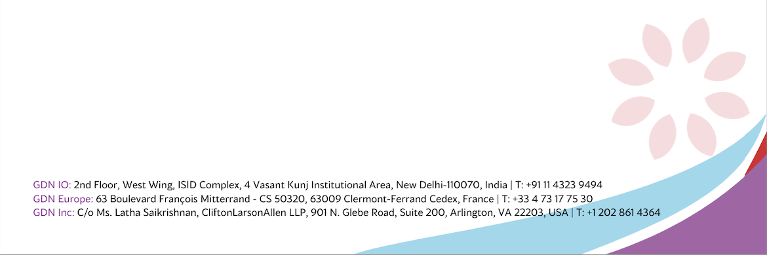Pour toute question, veuillez contacter l’équipe GDN Afrique francophone à l’adresse suivante : [recherchefrancophone@gdn.int](mailto:recherchefrancophone@gdn.int)